Bernard-Henri Lévy, Godard et l’antisémitisme : pièces additionnelles et inédites - La Règle du Jeu
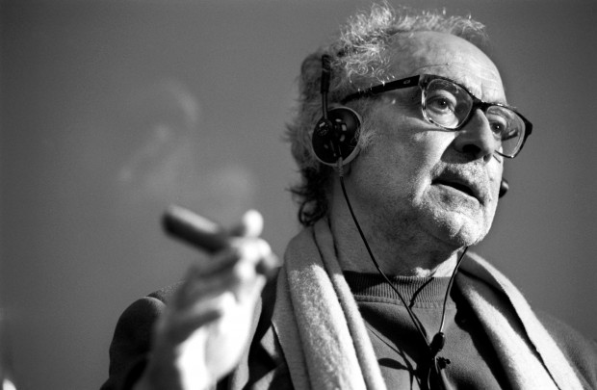

Il y a un épisode qui revient dans toutes les biographies de Jean-Luc Godard et dans celle, en particulier, d’Antoine de Baecque (Grasset) : celui du projet de film sur la Shoah que nous avons nourri, entre mars et octobre 1999, Godard, Lanzmann et moi. Et, quand cet épisode est évoqué, c’est à l’appui d’une question, pour ne pas dire d’une thèse, qui est celle de l’« antisémitisme » de l’auteur de Pierrot le fou : ne suis-je pas censé avoir moi-même, pour expliquer la naissance puis l’avortement de ce projet, déclaré que Jean-Luc Godard était « un antisémite qui essaie de se soigner » ?
Alors, comme je n’aime pas l’approximation, comme j’aime encore moins voir l’accusation d’antisémitisme invoquée à la légère et comme je déteste, de surcroît, me sentir instrumentalisé dans des débats grossiers et dont les instigateurs ne connaissent visiblement ni les aboutissants ni les tenants, je veux donner ici, et pour la première fois, ma version de cette affaire.
La vérité oblige à dire, d’abord, que nous n’en étions pas, lorsque Godard conçut ce projet de film-débat, à notre première idée de collaboration cinématographique : il m’avait déjà proposé, quinze ans plus tôt, le rôle de Joseph dans Je vous salue Marie ; et s’il est exact que j’avais décliné l’offre, c’était pour une série de raisons d’ordre plutôt privé et que l’on simplifie outrageusement en les réduisant, comme le fait Antoine de Baecque, aux scrupules d’un « jeune » penseur « effrayé » par la « perversité » du personnage.
La vérité oblige également à préciser que nous avions eu, Godard et moi, un autre projet de film avant ce projet avorté avec Lanzmann : c’était un projet, cette fois, de moi : c’était une fiction qui devait se tourner en Inde et où il aurait joué le rôle d’une sorte de Kurtz-architecte, aux prises avec les ténèbres d’une ville en ruine et qu’il était supposé reconstruire ; et, si le film ne s’est finalement pas fait, c’est pour des raisons, pour le coup, économiques – mais il est évident que je n’aurais pas songé un seul instant à en confier le rôle principal à un homme que j’eusse tenu, par ailleurs, pour cet antisémite que l’on nous décrit – désormais, partout ou presque, aux États-Unis comme en Europe, sur un ton de quasi-évidence.
La vérité, toute la vérité, oblige à rappeler enfin qu’il y a eu un autre projet encore, un troisième projet, que ne connaissent apparemment pas non plus les biographes de Jean-Luc Godard : c’est un projet de 2006, celui-là ; c’est un projet postérieur, donc, au projet Godard-Lanzmann-Lévy ; et c’est un projet qui consistait en un voyage en Israël qui devait s’intituler – proposition de Godard – Terre promise. Pourquoi ce troisième projet n’a-t-il, lui non plus, et malgré les efforts d’Alain Sarde, pas vu le jour ? Parce que Godard, au fil des échanges, a fini par sortir de son chapeau l’idée – je le cite – « dumézilienne » d’adjoindre à son « affiche » un troisième nom qui était, dans son esprit, celui de Tariq Ramadan et qui n’était, dans le mien, pas acceptable. Mais ce serait mentir, là aussi, que de ne pas l’admettre : jusqu’à l’irruption de ce « tiers » incongru, j’envisageais sans états d’âme d’aller confronter in situ, et fût-ce très contradictoirement, mon entendement de l’être juif avec le sien.
Alors, quant au « projet Shoah » enfin, quant à ce fameux « Pas un dîner de gala » que nous aurions dû cosigner, Godard, Lanzmann et moi, et qui fait visiblement fantasmer tout le petit monde des amateurs de l’œuvre godardienne, peut-être faudrait-il se décider, pour de bon, à interroger les protagonistes ; peut-être faudrait-il demander leur témoignage à Pierre Chevalier, d’Arte (qui, contrairement à ce qu’écrit de Baecque, n’a jamais ni « pris peur » ni « décliné l’offre ») ainsi qu’à Gilles Sandoz (qui était le maître d’œuvre de l’entreprise) ; peut-être la solution serait-elle de publier les pièces du dossier, c’est-à-dire, pour l’essentiel, les lettres de Godard décrivant par le menu, depuis le générique de début jusqu’aux dispositifs de tournage, la façon dont il voyait le film. Mais j’affirme, d’ores et déjà, qu’il y eut, de nouveau, maintes raisons à l’échec de l’aventure ; qu’il y en eut de contingentes et de nécessaires ; que certaines furent liées au souci que chacun avait de soi et d’autres à un malentendu plus profond entre nos visions du monde ; que la conception que nous avions de l’image, des images, ainsi que de leur régime de propriété, ne compta pas pour rien, non plus, dans la rupture finale – mais que, à mes yeux en tout cas, l’antisémitisme ne fut pas une de ces raisons.

J’ai hésité avant d’écrire ces lignes. J’ai lu et relu, pour cela, le paquet de notes et de documents que j’ai conservés au fil de ces années. Mais c’était affaire de clarté et, je crois, de probité.
La Règle du jeu, m

ardi 6 avril 2010 à 16:26.

